## DIZAJN TESTA SOFTWARE-A

### DIZAJN TESTA IS-a

Razlog testiranja *software*-a je kvaliteta i kupac.

Testiranje programske podrške zamišljeno je kao slučajno okidanje objekata kroz program. Tu su objekti koji mijenjaju stanja i ne zna se što se događa unutar objekta zbog toga što je on enkapsuliran, a sa slučajnim okidanjem tih objekata provocira se odgovor objekta.

Enkapsulacija ili učahurivanje je svojstvo objekata da ga se može prozrijeti, ali se ne zna u kojem je on unutrašnjem stanju.

Provjera rada *software*-a izvedena je u funkcijskoj paradigmi, što u prijevodu znači „jesi li crn ili bijel“. *Software* ima samo jedan točan rezultat, a svi ostali su pogrešni.

U primjeru na Slici xl., testiraju se objekti koji mijenjaju stanja. Operacije ili metode koje te klase imaju su:

Otvori sustav prema ulozi korisnika; Otvori grafičko sučelje administratora; Otvori senzor meteo stanja; Prikaži reprezentaciju vlage; Zatvori ulogu korisnika.

To bi bio minimalni broj operacija prikazanog testa *software*-a, kao prolaz od vrha do dna programa, u hijerarhijskom smislu, iako je moguće napraviti puno varijacija testa *software*-a programske podrške.[1]

Razrada programa testa *software*-a programske podrške u pogledu programskog koda je veliki posao i u ovom se radu taj pogled na model programske podrške ne razmatra.



Slika xl. Primjer testa programske podrške.

### IZRAČUN POUZDANOSTI

Zbog kupca i kvalitete *software*-a, razmotrit će se postavka izračuna pouzdanosti *software*-a programske podrške.

#### POSTAVA IZRAČUNA POUZDANOSTI SOFTWARE-A

Za izračun pouzdanosti *software*-a IS-a, koriste se temelji teorije pouzdanosti, čija bi definicija odgovarala za naš slučaj testa.

„Postoji više određenja pojma pouzdanosti, ali će se ovdje navesti i analizirati, te naknadno rabiti jedna djelomično pojednostavljena, ali za većinu elektroničke tehnike vrlo prikladna definicija. Ona se odnosi se na sastavne dijelove i uređaje koji mogu imati samo dva stanja: ispravno (radno sposobno stanje) i neispravno (stanje u otkazu).“[2]

Tako, ta definicija odgovara i za izračun pouzdanosti programske podrške, zbog karakteristike razmatranja da ima samo jedno ispravno stanje, a sva ostala stanja su pogrešna. Tako proizlazi:

„Pouzdanost je vjerojatnost da će sredstvo (element, uređaj, sustav pa tako i software) izvršiti zahtijevanu zadaću tijekom zadanog razdoblja vremena, ako se eksploatira u zadanim uvjetima okoline.

U ovoj definiciji mogu se uočiti četiri bitne odrednice: vjerojatnost, zahtijevana zadaća (misija), zadano razdoblje vremena, zadani radni uvjeti.

Pouzdanost je stohastička, slučajna veličina, sa svim posljedicama koje iz te činjenice proizlaze, kao što su vjerojatnost događaja, statističko određivanje, rizici u procjenama, veličina uzorka za procjenu vrijednosti parametara raspodjele, neodređenost procjena itd. Zahtijevana zadaća ili misija se za svako sredstvo (sustav, uređaj, element) posebno precizno opisuje i dovodi u vezu s otkazima koji sredstvo dovode u stanje funkcionalne neispravnosti. Ovi se otkazi obično nazivaju relevantni otkazi, bitni, značajni ili suštinski. U relevantne se otkaze ne ubrajaju greške poslužitelja ni utjecaj nepredviđenih radnih uvjeta ili okoline. Radni se uvjeti definiraju za svako sredstvo prema stvarnim, operativnim uvjetima pod kojima će sredstvo izvršavati zadatak. Konačno, u definiciji je i parametar zadanoga vremena, što znači da je pouzdanost vremenski promjenjiva funkcija.

Navedena se definicija može formalno izraziti kao:



„[3]

U našem slučaju, izračun pouzdanosti programske podrške pri testu *software*-a, na temelju pretpostavke da *software* nije otkazao 10 dana bi bio:

R(t)=1(10x24 ⊃ 240)/1

R(t)=100%

pri čemu je:

R(t) - pouzdanost, p - vjerojatnost da sredstvo nije otkazalo, t - tekuće vrijeme, od trenutka kada se na ispravnom sredstvu započne s opažanjem, T - vrijeme rada bez otkaza, ZRU - zadani radni uvjeti.

Tako je zadati test *software*-a izvršen s pouzdanošću od 100%.

#### 15.2.2. FUNKCIJE GUSTOĆE OTKAZA, POUZDANOST I INTENZITET OTKAZA

SIMULACIJA:[4]

Na pet koraka testa *software*-a, izvršeno je ispitivanje pouzdanosti tijekom 200 sati, a broj otkaza je mjeren i bilježen u intervalima od po 10 sati. Dobiveni su sljedeći pretpostavljeni rezultati:

Tablica . Broj otkaza mjeren i bilježen u intervalu od po 10 sati

|  |  |  |  |  |  |  |  |  |  |  |
| --- | --- | --- | --- | --- | --- | --- | --- | --- | --- | --- |
| Vremen. interval | 1 | 2 | 3 | 4 | 5 | 6 | 7 | 8 | 9 | 10 |
| Broj otkaza | 0 | 0 | 0 | 0 | 0 | 0 | 0 | 0 | 0 | 0 |
| Vremen. interval | 11 | 12 | 13 | 14 | 15 | 16 | 17 | 18 | 19 | 20 |
| Broj otkaza | 0 | 0 | 0 | 0 | 0 | 0 | 0 | 0 | 0 | 0 |

Temeljem rezultata ispitivanja odrede se funkcije gustoće otkaza, pouzdanosti i intenziteta otkaza, pa ih je moguće grafički prikazati.

SIMULACIJA:

Postavka izračuna rabeći izraze za statističko izračunavanje pokazatelja pouzdanosti:



izračunavaju se njihove vrijednosti za svako vremensko razdoblje.

Tablica . Vrijednosti za izračun funkcije gustoće.

|  |  |  |  |  |
| --- | --- | --- | --- | --- |
| Vremenski interval t | Broj otkaza Δn(t,Δ t) | F(t) | R(t) | λ(t) |
| 0 | 0 | 0 | 1 | 0 |
| 1 | 0 | 0 | 1 | 0 |
| 2 | 0 | 0 | 1 | 0 |
| 3 | 0 | 0 | 1 | 0 |
| 4 | 0 | 0 | 1 | 0 |
| 5 | 0 | 0 | 1 | 0 |
| 6 | 0 | 0 | 1 | 0 |
| 7 | 0 | 0 | 1 | 0 |
| 8 | 0 | 0 | 1 | 0 |
| 9 | 0 | 0 | 1 | 0 |
| 10 | 0 | 0 | 1 | 0 |

Temeljem rezultata ispitivanja odrede se funkcije gustoće otkaza, pouzdanosti i intenziteta otkaza, te ih je moguće grafički prikazati, kao postavke grafičkog izračuna.

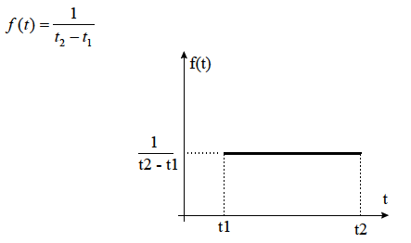

Slika bb. Funkcija gustoće otkaza programske podrške.

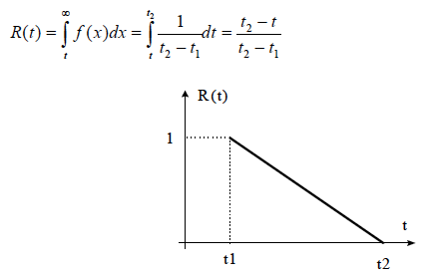

Slika . Funkcija pouzdanosti programske podrške.

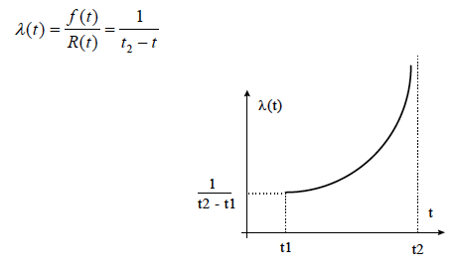

Slika . Funkcija intenziteta otkaza programske podrške.

Ovim dosadašnjim prikazom uspostavljeni su analitički izrazi za pouzdanost i intenzitet otkaza s grafičkim prikazom istih. Funkcija gustoće otkaza konstantna je za razdoblje vremena t1<t<t2.

Ovo su neki od pogleda formalno analitičkih izraza na model dizajna testa *software*-a.

Temeljem rezultata izračuna, određene su funkcije gustoće otkaza, pouzdanosti i intenziteta otkaza, te se može zaključiti da je sa ovim formalno postavljenim izračunom, programska podrška 100% zadovoljila uvjete testiranja.

1. Prema literaturi u popisu literature[1.]
2. Prema literaturi u popisu literature[17.] i [18.]
3. Prema literaturi u popisu literature[17.] i [18.]
4. Prema literaturi u popisu literature[17.] i [18.]